廉政文化屏保的下载、安装与设置方法

1.下载并解压附件二（“两学一做”主题屏保）和附件三（“三严三实”主题屏保）；

2. 出现下面图标后，单击右键安装；

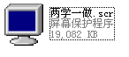

3.出现下图页面后，勾选左下角的“不再提醒”，单击右下角的“更多”，点选“允许程序所有操作”。

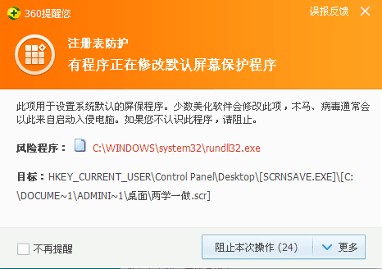

4.若出现下图页面，请不用担心，按照信息网络部屏保程序制作说明，此屏保程序为.SCR文件，360杀毒软件默认的病毒程序为.SCR文件，属于360杀毒软件的误认事件（现技术无法克服）。请点选“一直允许运行（加入白名单）”，点击“确定”。若没有出现下图页面，请直接进入第5步骤。

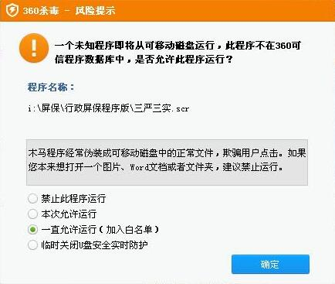

5. 待出现下图页面后点击“确定”即可。

